80 Jahre Innovation in Sachen Handlöten. Weller Tools feiert Jubiläum mit der limitierten Special Black Edition von WE1010 und ZeroSmog Shield

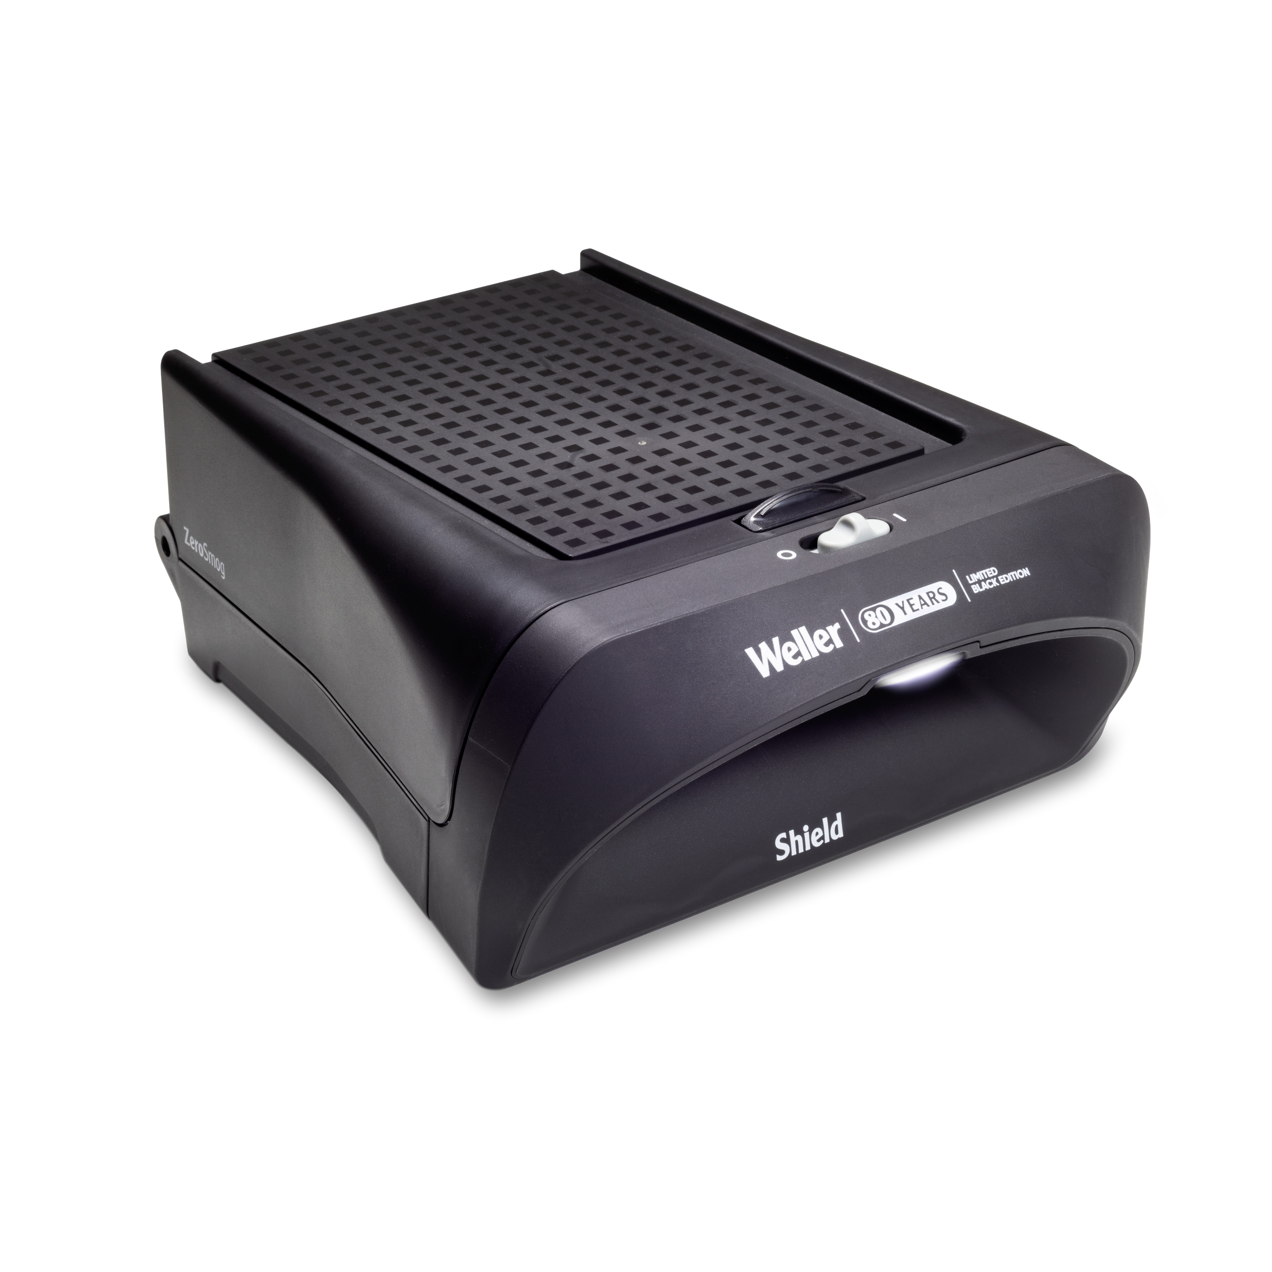
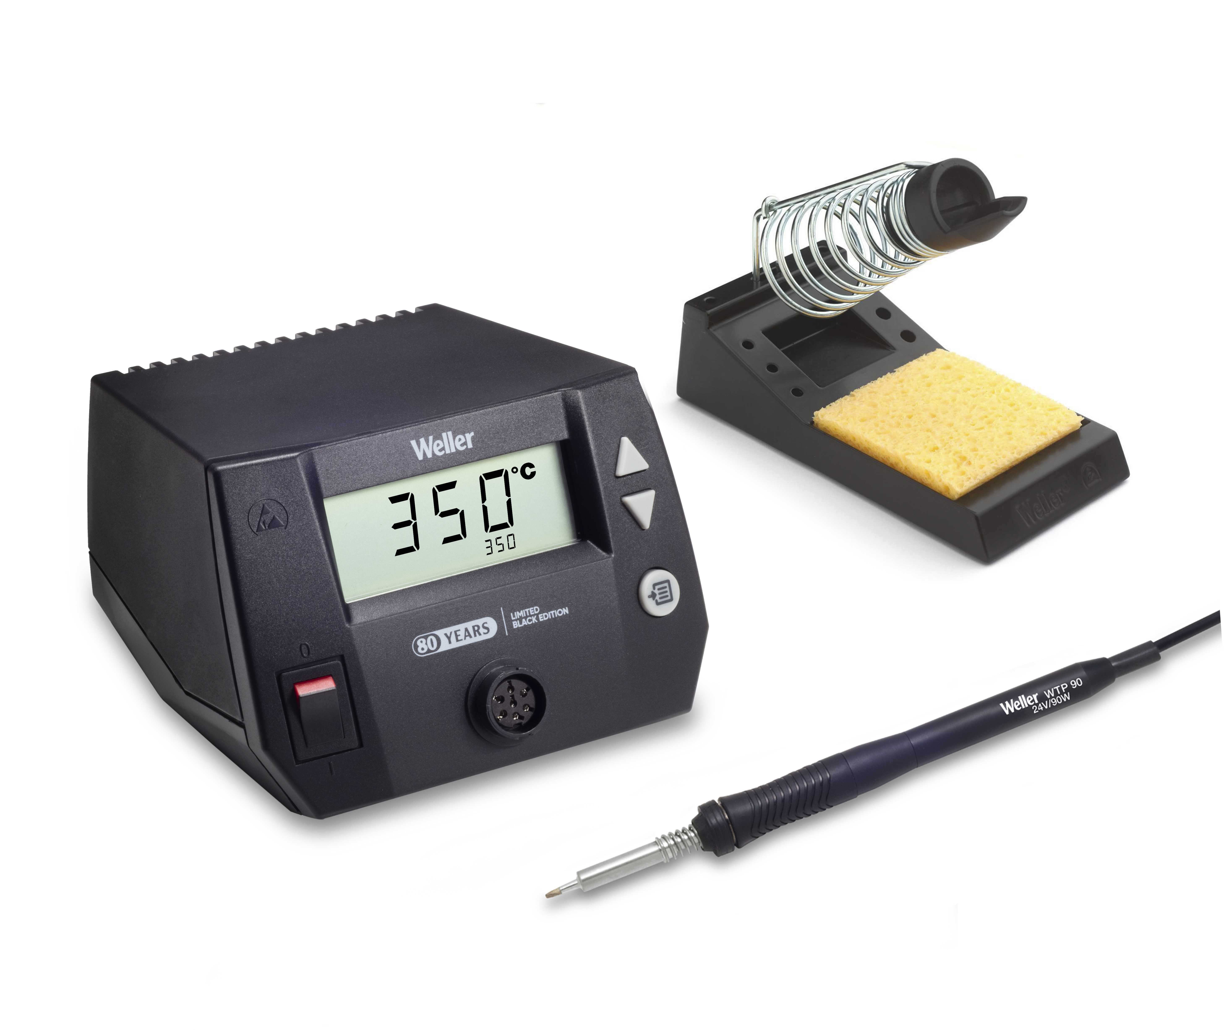
Besigheim, April 2025 – Weller Tools feiert 2025 sein 80-jähriges Bestehen. Seit Carl E. Weller 1941 das erste Lötverfahren auf Transformatorbasis zum Patent anmeldete und 1945 das Unternehmen gründete, hat Weller immer wieder Pionierarbeit für neue Technologien im Bereich des Handlötens geleistet. Bis heute setzt der führende Anbieter von Handlötlösungen immer wieder den Industriestandard für Präzision, Zuverlässigkeit und Leistung. Zur Feier von acht Jahrzehnten Innovation bei Lötlösungen bringt Weller eine limitierte schwarze Sonderedition der WE1010 Lötstation und des ZeroSmog Shield Absaugsystems auf den Markt.

Seit 80 Jahren ist Weller führend in der Löttechnik. Angefangen mit der Patentierung des temperaturgesteuerten Lötkolbens Magnastat im Jahr 1959 wurde die internationale Reichweite mit fortschrittlichen Automatisierungs-, Konnektivitäts- und Filtrationslösungen beständig erweitert. Mit Fokus auf Bedienersicherheit, Effizienz und Präzision entwickelt Weller auch weiterhin Lösungen für das Handlöten, die alle Anforderungen der Elektronikindustrie erfüllen.
80 Jahre Innovation: Die WE1010 und ZeroSmog Shield jeweils als Special Black Edition
Zum 80-jährigen Jubiläum präsentiert Weller ein echtes Highlight: Die legendäre WE1010 Lötstation und das leistungsstarke ZeroSmog Shield Rauchgasabsaugsystem erscheinen erstmals in edlem Schwarz – als streng limitierte Sondereditionen! Die WE1010 Black Edition bietet dieselbe zuverlässige Leistung und benutzerfreundliche Bedienung wie die Standard WE1010, verfügt aber über ein schlankes, schwarzes Design und das Sonderlogo 80 Jahre Weller. Die 1-Kanal-Versorgungseinheit kommt mit einem 70 W Lötkolben mit ergonomischem Design und werkzeuglosem Spitzenwechsel sowie der Sicherheitsablage PH 70. Das schwarze Design spielt auf das schwarze Bakelit der Weller Originalgeräte an, bevor später auf ESD-sichere Kunststoffe umgestellt wurde. Mit ihren Temperaturreglern und dem ergonomischen Design eignet sich diese Lötstation sowohl für Einsteiger als auch für erfahrene Profis.

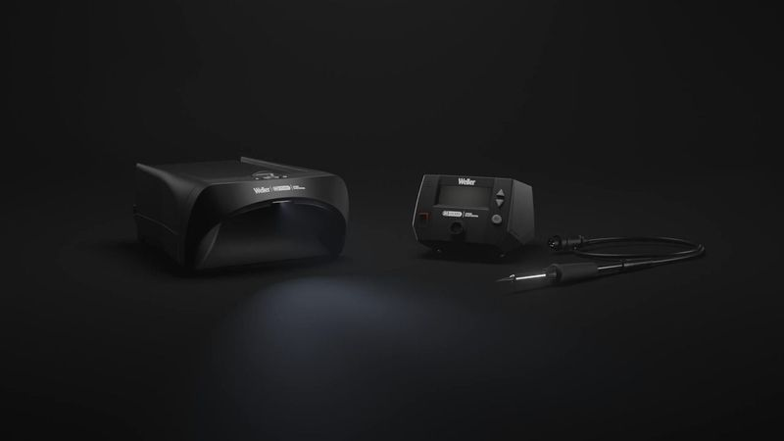
Das mobile ZeroSmog Shield ergänzt die Weller Lötstationen. Als hochentwickeltes Filtersystem entfernt es effizient schädliche Dämpfe und Partikel und schützt so die Atemwege des Bedieners. Das ZeroSmog Shield ist stapelbar und leicht zu bewegen. Im Zusammenspiel unterstreicht die Special Black Edition Wellers Tradition in Sachen Innovation, Sicherheit und Leistung in der Löttechnik.

„Weller feiert 80 Jahre Fortschritt in der Löttechnik. Wir wollen auch weiterhin die Grenzen der Innovation verschieben“, sagt Marcel Teller, Senior Direktor R&D / Product Management. „Die Veröffentlichung der Black Edition des WE1010 und des ZeroSmog Shields ist eine Hommage an unser Erbe und weist zugleich den Weg in die Zukunft der Löttechnik.“

Branchenführend in die Zukunft
Digitale Transformation, KI und Automatisierung definieren die Fertigungslandschaft neu. Um weiter branchenführend zu bleiben, fokussiert sich Weller mit seinem Produktportfolio auf Ergonomie, Filtration, Rework und Konnektivität, um seinen Kunden stets fortschrittliche Lötlösungen anzubieten. Nicht umsonst ist Weller seit 80 Jahren der vertrauenswürdige Name für Handlöten, Rework und Rauchgasabsaugung. Das Unternehmen will seine Tradition der Exzellenz fortsetzen und auch in den kommenden Jahren den Weg für neue Lötinnovationen ebnen: Feiern Sie mit uns 80 Jahre Weller und erleben Sie die Zukunft des Handlötens.

Weitere Informationen finden Sie unter www.weller-tools.com.

Über Weller Tools
Der Name Weller steht seit jeher für innovative und zuverlässige Lösungen im Bereich manueller Lötanwendungen. Gegründet 1945, entwickelte sich das Unternehmen schnell zum Marktführer in seinem Segment. Das umfangreiche Produktsortiment von Weller umfasst innovative Lösungen für Industrie und Handwerk. Konventionelle Löttechnik, Absauganlagen, Präzisionswerkzeuge sowie viele weitere Produkte und Dienstleistungen rund um den Löttisch gehören zu den Kompetenzfeldern des Unternehmens.

Weller Werkzeuge GmbH
Anke Schneewolf
Carl-Benz-Str. 2
74354 Besigheim, Deutschland
Tel.: +49 (0) 7143/580-156
Fax: +49 (0) 7143/580-169
marketing@weller-tools.com
www.weller-tools.com

